Az LG a 2023-as HITEC kiállításon mutatta be az első Apple Airplay kompatibilis szállodai tévéit
Az LG Electronics (LG) Torontóban, a világ első számú vendéglátóipari technológiai kiállításán, a 2023-as HITEC-en mutatta be új vendéglátóipari kijelzőmegoldásait. A vállalat az áttetsző OLED kijelzőktől a Micro LED képernyőkön át a különféle interaktív digitális táblákig és tartalomkezelési megoldásokig nagyteljesítményű kijelzőmegoldások széles választékát állította ki, amelyek célja a szállodai szobák, lobbik, tárgyalótermek és éttermek vendégélményének javítása.
Az LG az eseményen az első olyan kereskedelmi televíziókészülékeit is bemutatta, amelyek a szállodai szobákban elérhetővé teszik az AirPlay technológiát – ezzel a vendégek kényelmesen és biztonságosan jeleníthetik meg az iPhone-jukon vagy iPadjükön lévő tartalmakat szobájuk televízióján. A vendégek egy egyedi QR-kód gyors beolvasásával biztonságosan csatlakoztathatják az LG szállodai televízióihoz iPhone vagy iPad készüléküket. Mivel nem kell megjegyezni bejelentkezési adatokat vagy jelszavakat, illetve külön alkalmazást sem kell letölteni mindehhez, a szállodák számára ez lesz a legkényelmesebb és legegyszerűbb módja annak, hogy nagyképernyőn biztosítsák vendégeik számára a hozzáférést saját személyes alkalmazásaikhoz és fiókjaikhoz.
A szállodaüzemeltetők már idén beüzemelhetik az LG most bemutatott intelligens, AirPlay-kompatibilis szállodai televízióit. Az AirPlay nem csak a 2023-as, új LG okostévéken, de az elmúlt évek modelljein is elérhető lesz.
A HITEC kiállítás látogatói nem csak az új, szállodai szobákba szánt televíziókat, de az LG egyéb változatos kereskedelmi célú kijelzőmegoldásait is megtekinthették. A vállalat standjának előterében egy 65 hüvelykes 4K kijelző szemléltette, hogyan használhatják ki a szállodák a Blackdove és az Apollo – az LG digitális művészeti előfizetési szolgáltatást kínáló partnerei – művészi kreációit és élő tartalmait. Rögtön e képernyő mellett kapott helyett az LG csúcskategóriás, átlátszó LED-fóliája, ami egy különféle üvegfelületekre, például ablakokra is felhelyezhető különleges kijelzőmegoldás.
A kiállítás ún. recepció zónájában az LG 136 hüvelykes, 1,5 mm-es pixelosztású All-in-One LED kijelzőjét tekinthették meg a látogatók, amely egy beágyazott vezérlőt, egy beépített hangszórót és egy opcionális guruló állványt is tartalmaz. Szintén itt kapott helyet az LG 55 hüvelykes átlátszó OLED kereskedelmi kijelzője, amely kiemelkedő képminőségével és nagyfokú áttetszőségével kápráztatta el a HITEC vendégeit.
A Meeting Room zónában az LG tárgyalótermekbe szánt kijelzőit nézhették meg a látogatók, amelyek különböző méretű helyiségekbe és különféle felhasználói igényekhez ideálisak. A konferenciatermekbe szánt megoldásokból egész sorozatot állított ki a vállalat: a 163 hüvelykes, 1,8 mm pixelosztású All-in-One LED-kijelzőt, az LG One:Quick sorozat termékeit, valamint a 43 és 55 hüvelykes 4K UHD (3840 x 2160) képernyőket. Ebben a zónában kapott helyett az LG CreateBoard is, amely egy 75 hüvelykes interaktív digitális tábla 40 pontos multi-touch funkcióval, 4K felbontással és kényelmes képernyőmegosztással az LG CreateBoard Share alkalmazáson keresztül.
Szintén a HITEC kiállítás egyik zónája volt a Smart Room, amely a digitalizált szobatechnológiákba adott bepillantást: itt egy 55 hüvelykes LG Smart TV, intelligens redőnyök és intelligens lámpák kaptak helyet. Ugyanebben a kiállítótérben a látogatók a Pro:Centric-el, az LG vendéglátóipari környezetbe szánt tartalomkezelő megoldásával is megismerkedhettek. Mindeközben a Suite Room nevű zóna az LG prémium 97 hüvelykes OLED kijelzőjével, a Presidential Suite zóna pedig a 136 hüvelykes, 0,78 mm-es pixelosztású, mély feketét, élénk színeket és hihetetlen kontrasztot garantáló LG MAGNIT kijelzővel nyűgözte le a kiállítás látogatóit.
Sajtókapcsolat:
- Buzás Andrea
- andrea.buzas@lge.com
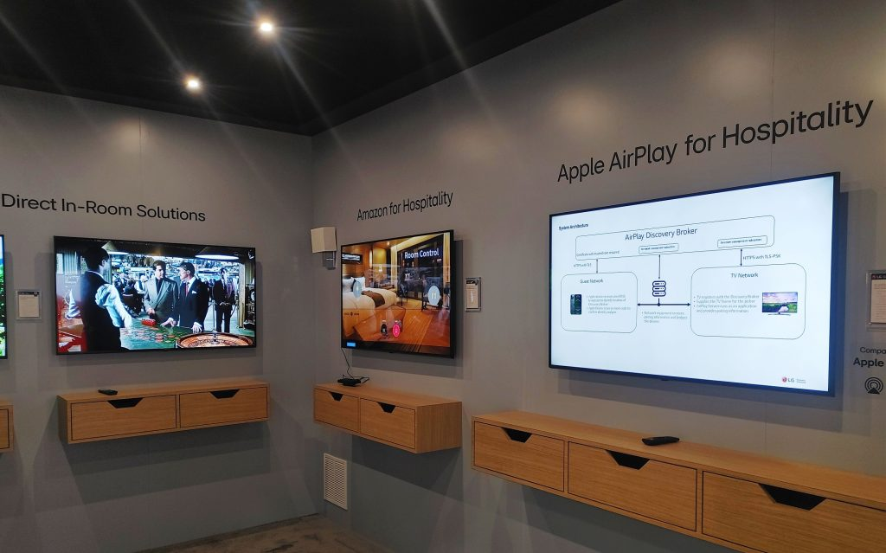 | © LG Electronics
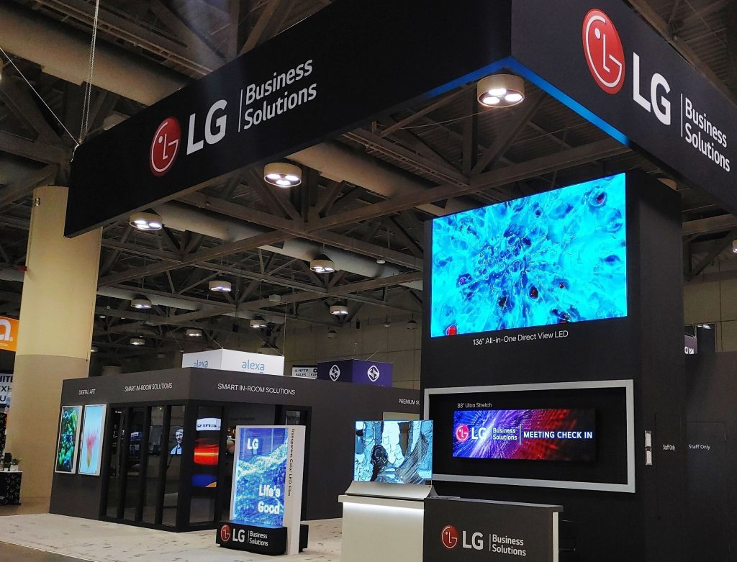 | © LG Electronics
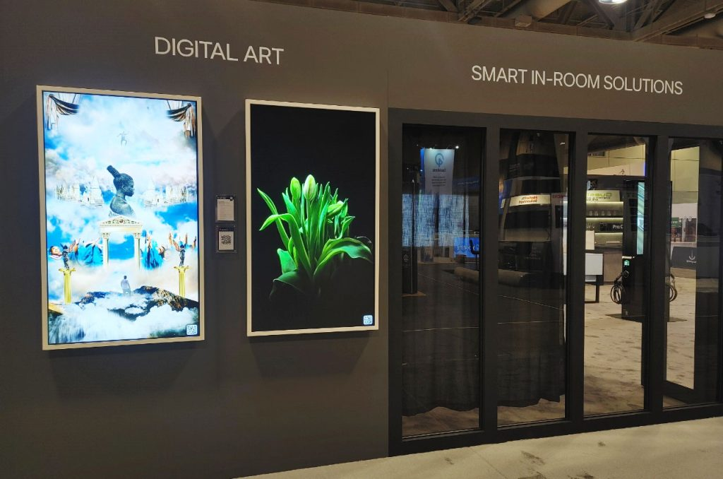 | © LG Electronics
Eredeti tartalom: LG Electronics
Továbbította: Helló Sajtó! Üzleti Sajtószolgálat
Ez a sajtóközlemény a következő linken érhető el:

